Муниципальное Бюджетное дошкольное образовательное учреждение Детский сад №9 «Березка» пгт Ноглики

**Конспект консультации для родителей средней группы «Ягодка»**

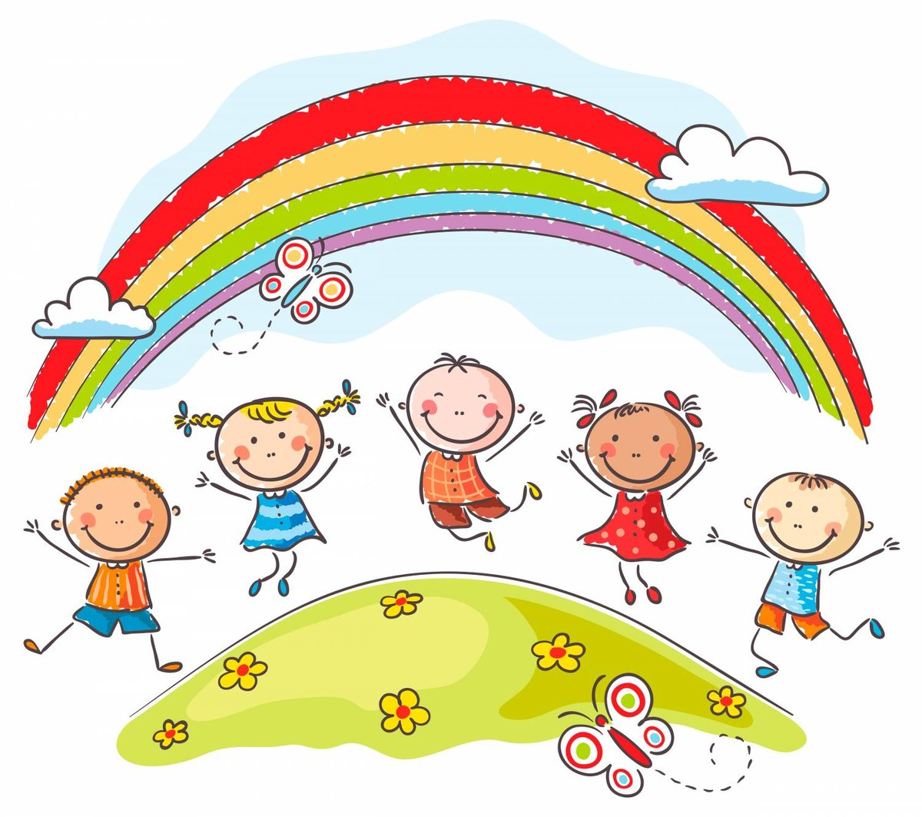

**Тема: «Зачем человеку детство?»**

**Подготовила: *Непомнящая Людмила Семеновна***

**п.г.т. Ноглики**

**2019-2020 гг.**

**Цели:**

1. Познакомить родителей со значением периода детства в развитии личности;
2. Задуматься об особенностях и закономерностях развития ребёнка дошкольного возраста;
3. Научить родителей видеть основные закономерности развития ребёнка.
4. Привлекать внимание родителей к детской субкультуре.

*«Характер человека более всего формируется в первые годы его жизни, и то, что ложится в этот характер в первые годы, - ложится прочно, становится второй натурой человека… Всё, что усваивается человеком впоследствии, никогда не имеет той глубины, какой отличается всё усвоенное в детские годы»*

*К.Д.Ушинский*

Детство - определённые этап в развитии человека, это период подготовки к жизни, к взрослой деятельности, в течение которого ребёнок должен приобрести необходимые знания, умения.

Уважаемые родители, вспомните, каким был ваш ребёнок в период новорождённости, и посмотрите, как быстро он изменился. Внимательно наблюдайте за происходящими изменениями, поддерживайте движение малыша вперёд.

**Так зачем человеку детство? Что это такое и зачем оно человеку нужно?**

У всех живых существ есть период появления на свет, период знакомства с миром. Человеческое детство самое длительное по сравнению с периодом детства всех высокоразвитых млекопитающих, а человеческий детёныш самый беззащитный. За несколько лет, которые для взрослых проходят незаметно и даже однообразно, ребёнок из беспомощного существа превращается в личность. Каждый день в жизни ребёнка, каждый час и каждая минута бесценны, объёмны по содержанию и значимы.

Детство - определённые этап в развитии человека, это период подготовки к жизни, к взрослой деятельности, в течение которого ребёнок должен приобрести необходимые знания, умения.

Взрослые, воспитывая и обучая своё будущее поколение, должны всегда помнить о том, что детство — незабываемый период в жизни человека и, настоящая, яркая, самобытная, неповторимая жизнь. И от того, как прошло детство, кто вёл ребёнка за руку в детские годы, что вошло в его разум и сердце из окружающего мира, — от этого в решающей степени зависит, каким человеком станет сегодняшний малыш.

Малыши так ярко и эмоционально воспринимают мир, помогая нам увидеть новые краски, посмотреть на знакомые вещи с другой стороны, увидеть необычное в привычном. Как они удивляются, восхищаются тому, на что мы уже не всегда обращаем внимание. Нам надо учиться у детей радоваться каждому дню, каждой минуте, получать удовольствие от жизни, от общения с природой и окружающими людьми.

Дети постоянно ощущают любовь своих близких, растут под знаком доверия к миру. Они знают, что они защищены, что о них заботятся. Любовь близких ребёнок должен ощущать постоянно. Иногда взрослые считают, что не нужно проявлять своих чувств, боятся, что ребёнок «сядет на голову». Это заблуждение - дети чутко улавливают настроение взрослых, их эмоции. Любовь взрослых они ощущают даже тогда, когда те не довольны их поведением, эта любовь служит ребёнку поддержкой в желании исправиться.

Малыши так ярко и эмоционально воспринимают мир, помогая нам увидеть новые краски, посмотреть на знакомые вещи с другой стороны, увидеть необычное в привычном. Как они удивляются, восхищаются тому, на что мы уже не всегда обращаем внимание. Нам надо учиться у детей радоваться каждому дню, каждой минуте, получать удовольствие от жизни, от общения с природой и окружающими людьми.

Стремительно проносятся годы детства, но за этот короткий срок происходят самые удивительные превращения, какие только может представить себе человеческая мысль. Из самого беспомощного на свете существа, которое неспособно самостоятельно удовлетворить свои наиболее простые потребности, ребенок превращается в мыслящего человека, который постигает законы движения планет и развития общества, вырастает в силу, сознательно изменяющую природу и общество. Либо вырастет человек практически такой же беспомощный по жизни, каким родился. Здесь многое будет зависеть от нас, родителей и воспитателей!